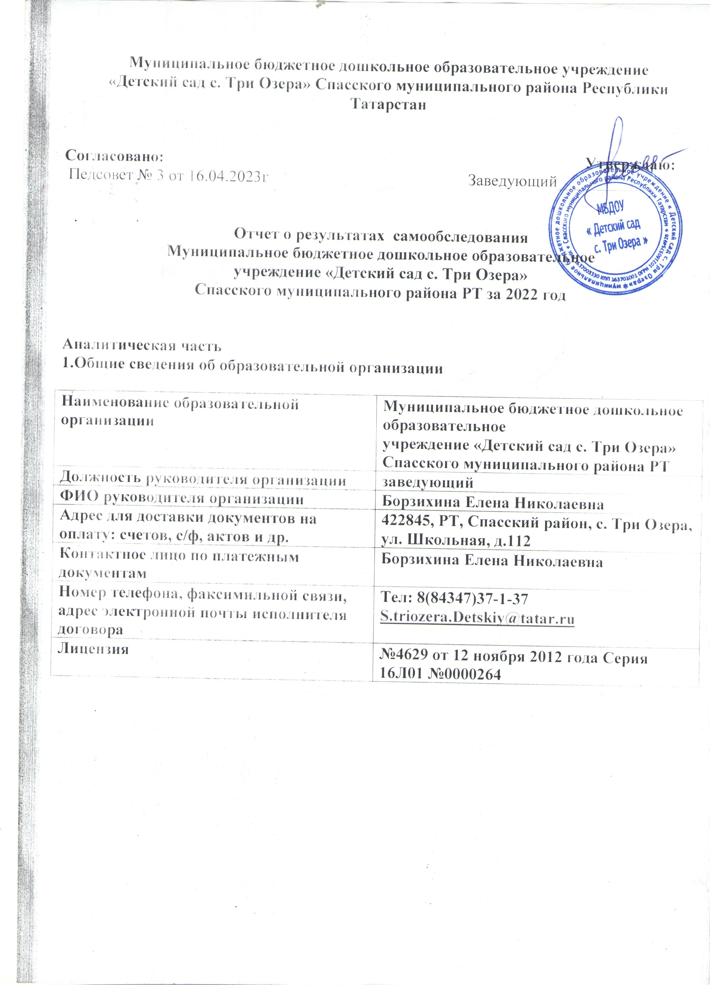

Оценка системы управления организации
Управление МБДОУ «Детский сад с. Три Озера» Спасского МР РТ (далее –МБДОУ) осуществляется в соответствии с действующим законодательством и уставом МБДОУ и строится на принципах единоначалия и коллегиальности. Коллегиальными органами управления являются: педагогический совет, общее собрание работников. Единоличным исполнительным органом является руководитель – заведующий.

Органы управления, действующие в МБДОУ «Детский сад с. Три Озера» Спасского МР РТ

Наименование органа | Функции
Заведующий | Контролирует работу и обеспечивает эффективное взаимодействие структурных подразделений организации, утверждает штатное расписание, отчетные документы организации, осуществляет общее руководство МБДОУ
Педагогический совет | Осуществляет текущее руководство образовательной деятельность МБДОУ, в том числе рассматривает вопросы:  развития образовательных услуг; регламентации образовательных отношений; разработки образовательных программ;  выбора учебников, учебных пособий, средств обучения и воспитания;  материально-технического обеспечения образовательного процесса;  аттестации, повышении квалификации педагогических работников;  координации деятельности методических объединений
Общее собрание работников | Реализует право работников участвовать в управлении образовательной организацией, в том числе:  участвовать в разработке и принятии коллективного договора, Правил трудового распорядка, изменений и дополнений к ним; принимать локальные акты, которые регламентируют деятельность образовательной организации и связаны с правами и обязанностями

работников;
разрешать конфликтные ситуации между работниками и администрацией образовательной организации;
вносить предложения по корректировке плана мероприятий организации, совершенствованию ее работы и развитию материальной базы

В целях учета мнения родителей (законных

представителей) воспитанников и педагогических работников по вопросам

управления Детским садом и при принятии Детским садом локальных нормативных актов, затрагивающих их права и законные интересы, по инициативе родителей (законных представителей) воспитанников и педагогических работников в Детском саду:
- создаются советы родителей (законных представителей) воспитанников;
- действуют профессиональные союзы работников.
Вывод:Структура и система управления соответствуют специфике деятельности МБДОУ. Согласно Уставу управление деятельностью дошкольного образовательного учреждения осуществляется в соответствии с действующим законодательством Российской Федерации на принципах единоначалия и самоуправления.
По итогам 2021 года система управления ДОУ оценивается как эффективная, позволяющая учесть мнение работников и всех участников образовательных отношений. В следующем году изменение системы управления не планируется.

Оценка образовательной деятельности
Образовательная деятельность в МБДОУ организована в соответствии с Федеральным законом от 29.12.2012 № 273- ФЗ «Об образовании в Российской Федерации»,ФГОС дошкольного образования и СанПиН 2.4.1.3049-13«Санитарно-эпидемиологические требования к устройству, содержанию и организации режима работы дошкольных образовательных организаций».

Образовательная деятельность ведется на основании утвержденной основной образовательной программы дошкольного образования, в основу которой легла образовательная программа «От рождения до школы» под редакцией Н.Е. Вераксы, Т.С.Комаровой, М.А.Васильевой. Программа составлена в соответствии с ФГОС дошкольного образования, с учетом примерной образовательной программы дошкольного образования, санитарно-эпидемиологическими правилами и нормативами, с учетом недельнойнагрузки.

Данные программы обеспечивают максимальное развитие психологических возможностей и личностного потенциала дошкольников.

Детский сад посещают 20 воспитанников в возрасте от 1 до 7 лет, из них- 13 мальчиков и 7 девочек. В МБДОУ 2 разновозрастные группа.

Режим работы МБДОУ :
- пятидневная рабочая неделя (с понедельника по пятницу);
- длительность пребывания детей в группах – 10,5 часов;
- режим работы групп – с 7.30 до 18.00.
Основу режима составляет установленный распорядок сна и бодрствования, приемов пищи, гигиенических и оздоровительных мероприятий и процедур, организованной образовательной деятельности, прогулок, совместной и самостоятельной деятельности воспитанников. Режим занятий воспитанников является локальным нормативным актом, регламентирующим образовательную деятельность детского сада в соответствии с общеобразовательной программой дошкольного образования. Режим занятий утверждается приказом заведующего детским садом и
действует до принятия нового. Продолжительность основной образовательной деятельности для воспитанников от 3 до 4 лет составляет не более 15 минут, для воспитанников от 4 до 5 лет - не более 20 минут, для воспитанников от 5 до 6 лет - не более 22 минут, а для воспитанников от 6 до 7 лет – не более 30 минут. Для детей раннего возраста от 1 до 2 лет длительность игровой деятельности не превышает 10 мин.
Осуществляется образовательная деятельность в первую и во вторую половину дня. Допускается осуществлять образовательную деятельность на игровой площадке во время прогулки. Максимально допустимый объем образовательной нагрузки в первой половине дня в младшей и средней группах не превышает 30 и 40 минут соответственно, а в старшей и подготовительной -45 минут и 1,5 часа соответственно. Перерывы между периодами непрерывной образовательной деятельности составляют не менее
10 минут. Образовательная деятельность с воспитанниками старшего дошкольного возраста осуществляется и во второй половине дня после дневного сна. Ее продолжительность составляет не более 22 минут в день. В середине образовательной деятельности статического характера проводятся физкультурные минутки. Образовательная деятельность, требующая повышенной познавательной активности и умственного напряжения воспитанников, организуется в первую половину дня. В летний оздоровительный период в группах реализуется образовательная деятельность познавательной, художественно-эстетической и оздоровительной направленности в различных видах детской деятельности в соответствии с возрастным периодом. Ежегодно, на начало учебного года составляется новое расписание основной образовательной деятельности для каждой возрастной группы, которое утверждается приказом заведующего.

С целью выстраивания индивидуальной траектории развития каждого ребенка в МБДОУ проводится педагогическая диагностика посредством бесед, наблюдений за активностью детей в спонтанной и специально организованной деятельности и ее анализ. Инструментарий для педагогической диагностики - карты наблюдений детского развития, позволяющие фиксировать индивидуальную динамику и перспективы развития каждого ребенка в коммуникативной, игровой, познавательной, проектной, художественной деятельности и физическом развитии. Диагностические карты способствуют выяснению уровня усвоения основной образовательной программы дошкольного образования учреждения в каждой возрастной группе. Сводные данные результатов мониторинга за год демонстрируют рост познавательного интереса у дошкольников учреждения и подтверждают положительную динамику развития каждого ребенка и группы в целом.
По итогам 2022 года у воспитанников ДОУ наблюдается средний уровень освоения основной образовательной программы дошкольного образования

Эффективность проводимой коллективом работы по формированию познавательных интересов воспитанников ДОУ, подтверждается результатами мониторинга готовности детей к школе. В мае 2022 года педагоги детского сада проводили обследование воспитанников подготовительной группы на предмет оценки сформированности предпосылок к учебной деятельности. Цель- оценить уровень сформированности предпосылок к учебной деятельности: возможность работать в соответствии с фронтальной инструкцией (удержание алгоритма деятельности), умение самостоятельно действовать по образцу и осуществлять контроль, обладать определенным уровнем работоспособности, а также вовремя остановиться в выполнении того или иного задания и переключиться на выполнение следующего, возможностей распределения и переключения внимания, работоспособности, темпа, целенаправленности деятельности и самоконтроля. Результаты педагогического анализа показывают преобладание детей с высоким и выше
среднего уровнями развития при прогрессирующей динамике на конец учебного года.

Уровень готовности к учебной деятельности | 2022г.
Высокий
Выше среднего | 100%
Средний
Ниже среднего
Низкий

Показатели мониторинга свидетельствуют о динамическом росте уровня познавательных процессов, положительной динамике готовности детей к обучению в школе. В 2022 году выпущено в школу 3 воспитанников. Обучающиеся успешно прошли период адаптации и влились в школьный образовательный процесс.
Вывод: сформированная педагогическим коллективом системная организация образовательного процесса, творческое сотрудничество педагогов.

Выбор стратегии воспитательной работы в 2022 году проводился на основе анализа состава семей воспитанников.
Характеристика семей по составу:
Состав семьи |  | Количество семей |  | Процент от общего количества семей воспитанников
 | Полная |  | 15 |  | 97%
 | Неполная с матерью |  | 3 |  | 3 %
 | Неполная с отцом |  | 0 |  | 0
 | Оформлено опекунство |  | 0 |  | 0%

Характеристика семей по количеству детей
Количество детей в семье | Количество семей | Процент от общего количества семей воспитанников
Один ребенок | 4 | 25%
Два ребенка | 2 | 13%
Три ребенка и более | 12 | 62%

Вывод: в течение года воспитательная работа строилась с учетом индивидуальных особенностей детей, с использованием разнообразных форм и методов, в тесной взаимосвязи воспитателей, специалистов и родителей. Детям из неполных семей уделялось пристальное внимание в первые месяцы
после зачисления в дошкольное учреждение.

Оценка функционирования внутренней системы оценки качества образования

В МБДОУ утверждено положение о внутренней системе оценки качества образования. Мониторинг качества образовательной деятельности в 2022 году показал хорошую работу педагогического коллектива по всем показателям.
Состояние здоровья и физического развития воспитанников удовлетворительные. Детей успешно освоили образовательную программу дошкольного образования в своей возрастной группе. Воспитанники подготовительных подгрупп показали средние показатели готовности к школьному обучению. В течение года воспитанники детского сада успешно участвовали в конкурсах и мероприятиях различного уровня.

Одним из основных видов деятельности воспитателя является выявление уровня удовлетворенности родителей (законных представителей)

полностью удовлетворен- 92,1%
частично удовлетворен- 6,6%
неудовлетворен- 0%

затрудняюсь ответить- 1,3%
качеством организации работы с

детьми в детском саду. Это показатель выявляется ежегодно посредством анкетирования родителей по основным направлениям деятельности учреждения, а результаты его размещаются на сайте образовательной организации. В 2022 году в процедуре опросов участвовали 18 родителей.

Анализ удовлетворенности компетентностью воспитателей нашего сада показал, что родители высоко оценивают профессионализм педагогов и работу коллектива учреждения
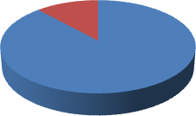
в области образования и педагогики. Родители довольны, что в детском саду трудятся специалисты, которые создают оптимальные условия для полноценного развития и воспитания детей. Было отмечено, что консультативный материал и информация о деятельности ребенка, получаемые от педагогов, в полной мере дают возможность участвовать в
14% 0%
высокий уровень
88%
средний уровень
низкий уровень
жизни учреждения и вносить предложения, направленные на улучшение деятельности педагога. Большинство родителей отметили, что им доступна вся информация о жизнедеятельности ребенка в саду, а педагоги и специалисты оказывают разнообразную помощь в вопросах воспитания детей. Оценка уровня материально-технического оснащения образовательной организации показала родительскую удовлетворенность тем, что группы оборудованы музыкальным центром, ЖК- панелями, широким спектром развивающих игр и спортивного инвентаря, позволяющим удовлетворить интересы детей и обеспечить их оптимальную двигательную активность.

Анализ результатов анкетирования показал, что родители высоко оценивают качество образовательных услуг, предоставляемых учреждением.
100,00%

80,00%

60,00%

40,00%

20,00%

устраивает полностью устраивает частично
не устраивает

0,00%

89,50%
10,50%
0%

С помощью анкетирования выяснилось, что 96,8% родителей устраивает разнообразие предоставляемых дополнительных услуг в детском саду. Родители отметили, что в учреждении созданы необходимые условия для организации дополнительного образования воспитанников.
3,2% 0
0%
удовлетворен не совсем
не удовлетворен
96,8%

Результаты опроса «Удовлетворены ли Вы условиями, направленными на сохранение и укрепление здоровья и физического развития детей?» дополнили общую статистику проводимого анкетирования. Подавляющая часть родителей дала положительную оценку этому направлению - 91%, так как считает, что физическое развитие и воспитание детей, является одним из приоритетных направлений деятельности ДОУ.

 | 0% |  |  |  |  | удовлетворен
 | 0% |  |  |  |  | не совсем
0 | 9% |  |  |  |  | удовлетворен
0 |  |  |  | 91% |  | удовлетворен
0,00% | 20,00% | 40,00% | 60,00% 80,00% | 100,00%

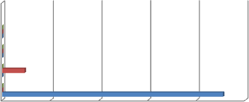
Вывод: результаты мониторинговых исследований показали, что большинство родителей удовлетворены качеством организации работы с детьми и дают положительную оценку деятельности воспитателей, которая представляет собой систему взаимодействия заинтересованных сторон (детский сад и семья), как равноправных и равноценных партнеров в обеспечении всестороннего развития ребенка.
не

Оценка кадрового обеспечения
МБДОУ укомплектован педагогами на 100 процентов согласно штатному расписанию. Два педагога имеют первую квалификационную категорию

Курсы повышения квалификации в 2021 году прошел один педагог.
По итогам проверки, проведенной администрацией образовательного учреждения в январе 2022 года педагогический коллектив готов к введению профессиональных стандартов.

Педагоги учреждения активно делятся своим опытом, размещая методические материалы в социальной сети работников образования на сайтах:http://nsportal.ru/, на сайте учреждения в системе edu/tatar/ru
В 2022 году педагоги детского сада принял участие в конкурсах педмастерства, дети участвуют в творческих конкурсах различного уровня, добиваясь неплохих результатов.
Педагоги постоянно повышает свой профессиональный уровень, эффективно участвуют в работе районных методических объединений, знакомятся с опытом работы своих коллег и других дошкольных учреждений, а также занимаются самообразованием, повышая свой профессиональный уровень и педагогическую компетентность. Все это в комплексе дает хороший результат в организации педагогической деятельности и улучшении качества образования и воспитания дошкольников.
Вывод: Несмотря на то, что коллектив ДОО способен обеспечить средний уровень воспитательно-образовательного процесса и уже показывает достойные результаты работы, в учреждении работают и молодые педагоги, не имеющие квалификационной категории и нуждающиеся в квалифицированной педагогической поддержке. Полученные данные говорят о необходимости поиска соответствующих
условий, форм и методов повышения профессиональной
компетентности педагогов ДОО

Оценка учебно-методического и библиотечно-информационного обеспечения
Методическая деятельность в детском саду осуществлялась в соответствии с годовым планом. В 2022 году проводились заседания педагогических советов, открытые просмотры образовательной деятельности, на которых педагоги демонстрировали свое профессиональное мастерство, используя инновационные формы и методы работы с детьми, участвовали в заседаниях районного методического объединения работников дошкольного образования, посещали мастер-классы у коллег других дошкольных учреждений.
В ДОУ создан методический кабинет, который постоянно пополняется методической литературой по различным образовательным областям и направлениям развития ребенка, некоторые учебные пособия для детей, а также подписное издание электронный журнал «Справочник старшего воспитателя дошкольного учреждения». В каждой возрастной группе имеется методическая и художественная литература по всем образовательным областям в соответствии с УМК программы «От рождения до школы».
Имеющееся оборудование и оснащение достаточно для реализации образовательных программ. В методическом кабинете созданы условия для возможности организации совместной деятельности педагогов.
Вывод: детский сад оснащен достаточным количеством учебно- методического и информационного обеспечения для организации образовательной деятельности и эффективной реализации образовательных программ.
Однако, проведенный анализ работы методической службы указывает на необходимость совершенствования форм работы с педагогическими кадрами по вопросам:
-участия в конкурсах педагогического мастерства, транслирования педагогического опыта в сети интернет;
-создания условий, стимулирующих реализацию творческого потенциала педагогов;
-организации кружковой работы в группах.

Оценка материально-технической базы
В детском саду сформирована материально-техническая база для реализации образовательных программ, жизнеобеспечения и развития детей и оборудованы необходимые помещения:
- групповые помещения – 2;
- кабинет заведующего – 1;
- музыкальный зал/физкультурный – 1;
- пищеблок – 1;
При создании предметно-развивающей среды воспитатели учитывают возрастные, индивидуальные особенности детей своей группы. Оборудованы групповые комнаты, включающие игровую, познавательную, обеденную зоны.
Вывод: материально-техническое состояние детского сада и территории соответствует действующим санитарно-эпидемиологическим требованиям к устройству, содержанию и организации режима работы в дошкольных организациях, правилам пожарной безопасности, требованиям охраны труда.

Результаты анализа показателей деятельности организации
Данные приведены по состоянию на 30.12.2021г.
 | Показатели | Единица измерения |  | Количество
 | Образовательная деятельность
 | Общее количество воспитанников, которые обучаются по программе дошкольного образованияв том числе обучающиеся:  в режиме полного дня (8–12 часов) | человек |  | 20
 | в режиме кратковременного пребывания (3–5 часов) |  |  | 0
 | в семейной дошкольной группе |  |  | 0
 | по форме семейного образования с психолого- педагогическим сопровождением, которое организует детский сад |  |  | 0
 | Общее количество воспитанников в возрасте до трех лет | человек |  | 5
Общее количество воспитанников в возрасте от трех до восьми лет |  |  | человек |  | 15

Количество (удельный вес) детей от общей численности воспитанников, которые получают услуги присмотра и ухода, в том числе в группах:  8–12-часового пребывания |  |  | человек (процент) | 100%
12–14-часового пребывания |  |  | человек (процент) | 0 (0%)
круглосуточного пребывания |  |  | человек (процент) | 0 (0%)
Численность (удельный вес) воспитанников с ОВЗ от общей численности воспитанников, которые получают услуги:  по коррекции недостатков физического, психического развития |  |  | человек (процент) | 0 (0%)
обучению по образовательной программе дошкольного образования |  |  | человек (процент)
присмотру и уходу |  |  | человек (процент)
Средний показатель пропущенных по болезни дней на одного воспитанника |  |  | день | 5
Общая численность педработников, в том числе количество педработников:  с высшим образованием |  |  | человек | 3  3
высшим образованием педагогической направленности (профиля) |  |  | человек | 0
средним профессиональным образованием |  |  | человек | 0
средним профессиональным образованием педагогической направленности (профиля) |  |  | человек | 0
Количество (удельный вес численности) педагогических работников, которым по результатам аттестации присвоена квалификационная категория, в общей численности педагогических работников, в том числе:  с высшей |  |  | человек (процент) | 0
первой |  |  | человек (процент) | 2(66%)
Количество (удельный вес численности) |  |  | человек
 | педагогических работников в общей численности педагогических работников, педагогический стаж работы которых составляет:  до 5 лет | (процент)

 | больше 30 лет |  |  | 1 (100%)
 | Количество (удельный вес численности) педагогических работников в общей численности педагогических работников в возрасте:  до 30 лет |  | человек (процент)
 | до 55 лет |  | человек (процент) | 2(66%)
 | Численность (удельный вес) педагогических и административно-хозяйственных работников, которые за последние 5 лет прошли повышение квалификации или профессиональную переподготовку, от общей численности таких работников |  | человек (процент) | 7(100%)
 | Численность (удельный вес) педагогических и административно-хозяйственных работников, которые прошли повышение квалификации по применению в образовательном процессе ФГОС, от общей численности таких работников |  | человек (процент) | 4
 | Соотношение «педагогический работник/воспитанник» |  | человек/че ловек | 3/25
 | Наличие в детском саду:  музыкального руководителя |  | да/нет | да
 | инструктора по физической культуре |  | да/нет | нет
 | учителя-логопеда |  | да/нет | нет
 | логопеда |  | да/нет | нет
 | учителя-дефектолога |  | да/нет | нет  нет
 | педагога-психолога |  | да/нет
 | Инфраструктура
 | Общая площадь помещений, в которых осуществляется образовательная деятельность, в расчете на одного воспитанника |  | кв. м | 4
 | Площадь помещений для дополнительных видов деятельности воспитанников |  | кв. м | 65
Наличие в детском саду:  физкультурного зала |  | да/нет |  |  | да
музыкального зала |  |  |  |  | да

прогулочных площадок, которые оснащены так, чтобы обеспечить потребность воспитанников в физической активности и игровой деятельности на улице |  | да

Вывод: анализ показателей указывает на то, что детский сад имеет достаточную инфраструктуру, которая соответствует требованиям СанПиН 2.3/2.4.3590-20 «Санитарно-эпидемиологические требования к устройству, содержанию и организации режима работы дошкольных образовательных организаций» и позволяет реализовывать образовательные программы в полном объеме в соответствии с ФГОС ДО.
Детский сад укомплектован достаточным количеством педагогических и иных работников, которые имеют профессиональное образование и регулярно проходят повышение квалификации, что обеспечивает результативность образовательной деятельности.

